案例教学系统APP

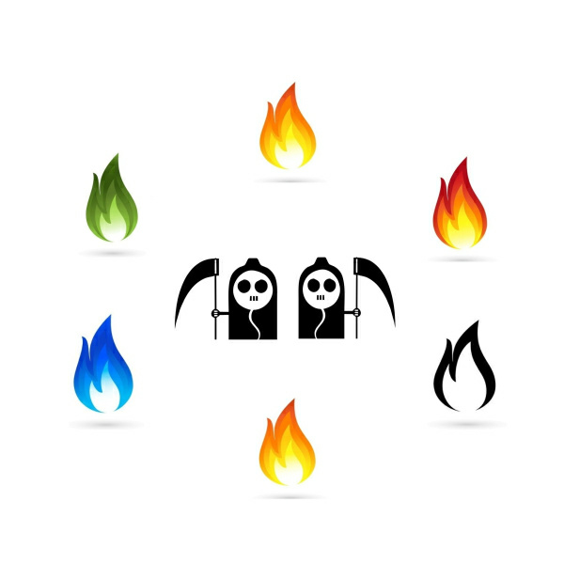

**G10第十二次会议记录**

版本号：[0.1.0.20191105]

拟制人：郭 岳 31701281

杨海波 31701327

杨寒凌 31701328

周 南 31701332

李 骏 31701352

叶瑶毓 31701230

审核人：郭 岳 31701281

批准人： 杨 枨 老 师

G10第十二次会议记录

|  |  |  |  |
| --- | --- | --- | --- |
| 会议地点 | 教三110 | 会议时间 | 2019 11.05 17:00 |
| 主 持 人 | 郭岳 | 记录 人 | 李骏 |
| 参会人员 | 郭岳（组长），李骏，杨寒凌，周南，杨海波，叶瑶毓 | | |
| 会议主题 | 对SRS的编写，分配原型和uml的制作，确定了界面原型风格 | | |
| [前一次会议内容/分配工作回顾] | | | |
| 补充和完善了愿景和范围，项目章程，软件需求工程计划 | | | |
| [本次会议讨论内容] | | | |
| 会议内容：   1. 原型和UML制作   后台管理模块  交流模块  核心模块  1. Xml解析模块  2. 上传下载模块  3. 项目实践模块  其他模块   1. 确定界面原型的风格 | | | |
| [人员分工安排] | | | |
| 人员分工：  1.郭岳（组长）：任务分配，会议召开，后台管理模块  2.李骏：会议记录，Xml解析模块，上传下载模块  3.周南：完善gant，里程碑关系，交流模块  4.杨寒凌：项目实践模块  5.杨海波：WBS结构完善，项目实践模块  6.叶瑶毓：其他模块 | | | |
| [本次会议产出项] | | | |
| 实时更新甘特图  实时更新WBS  初步界面原型图  初步uml图  初步确定界面风格 | | | |